Informations pratiques toilettes adaptées et stationnements PMR près des offices :

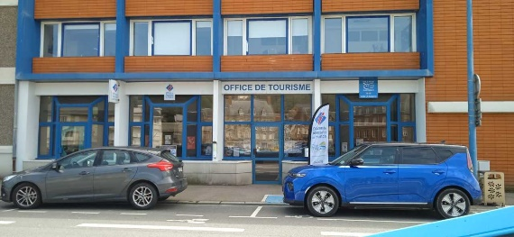

Saint-Valery-en-Caux :

Vous disposez d’une place de parking réservée aux PMR juste en face de l’entrée de l’office de tourisme.

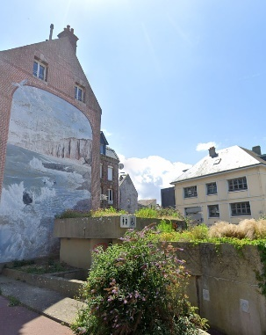

Il n’y a pas de sanitaires publics dans l’office mais des toilettes publiques adaptées se trouvent au 2 rue François Lapert, à 150m du bureau d’information touristique.

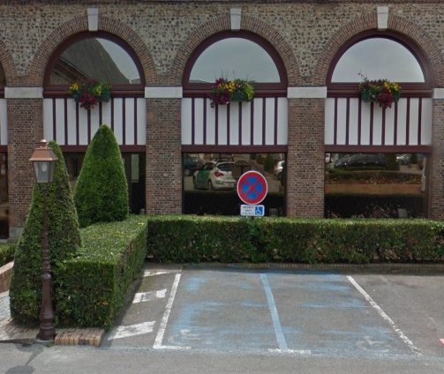Cany-Barville :

Vous disposez d’une place de parking réservée aux PMR juste en face de l’entrée.

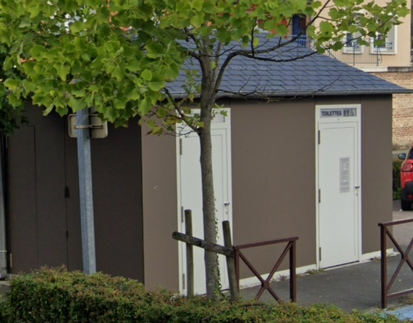

Il n’y a pas de sanitaires publics dans l’office mais des toilettes publiques adaptées se trouvent au 3 rue du moulin, à 250m du bureau d’information touristique.

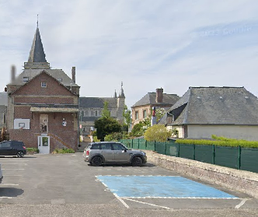Le Bourg Dun :

Vous disposez d’une place sur le parking rue d’Enfer, à 150m de l’office de tourisme.

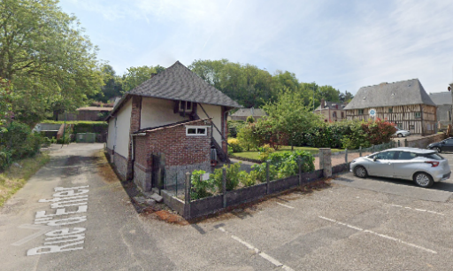

Pour rejoindre l’office, prendre à droite en sortant du parking.

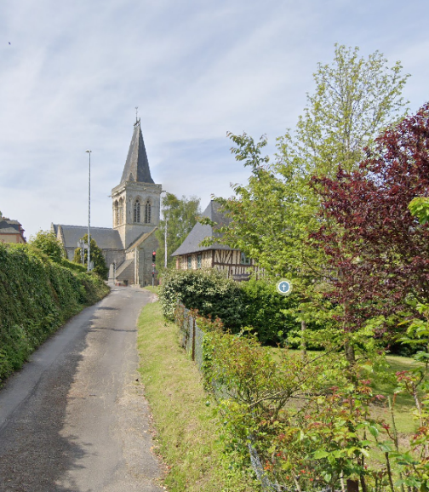

Prendre une nouvelle fois à droite et remonter la ruelle.

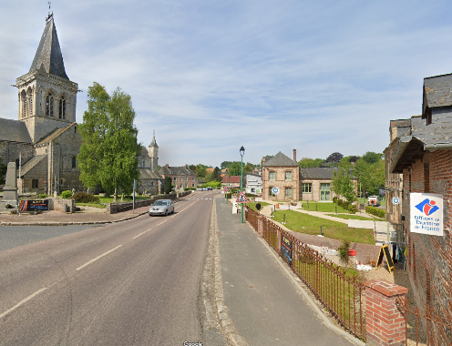

Prendre à droite jusqu’à la mairie.

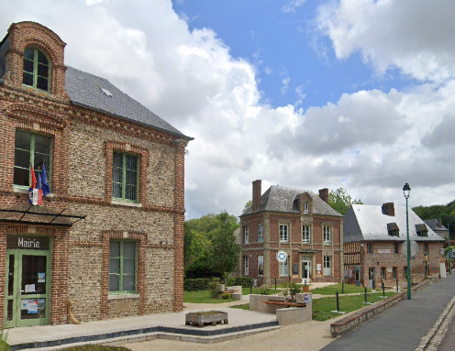

Tourner une dernière fois à droite devant la mairie et continuez légèrement. L’office de tourisme de trouvera sur votre gauche.

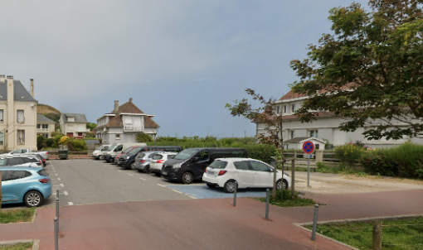Veules-les-Roses :

Vous disposez d’une place de parking réservée aux PMR sur le parking rue Mélingue,

à 260 m de l’office.

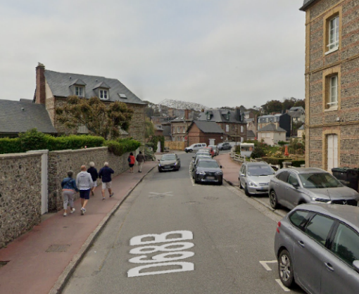En sortant du parking prendre à droite.

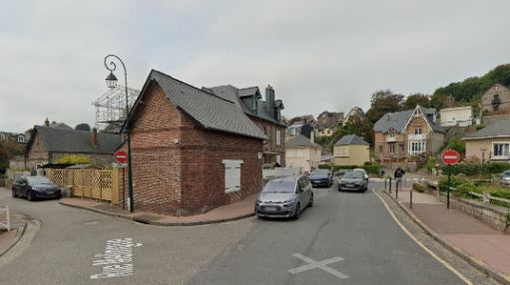Remonter la rue Mélingue jusque la rue Victor Hugo.

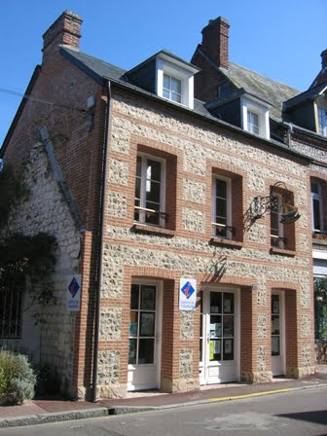L’office de tourisme se trouve sur votre gauche.

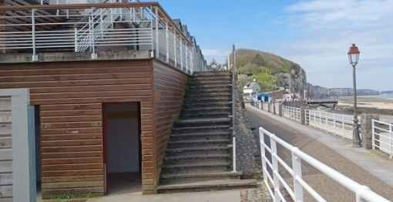Il n’y a pas de sanitaires publics dans l’office mais des toilettes publiques adaptées se trouvent route de la corniche, à 450m du bureau d’information touristique.

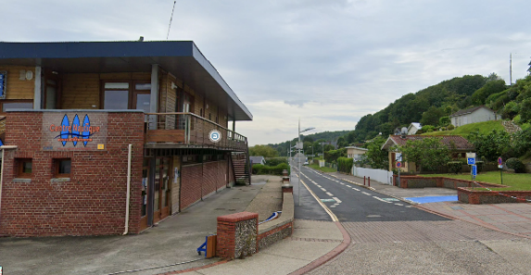Veulettes-sur-Mer :

Vous disposez d’une place de parking réservée aux PMR juste en face de la station nautique

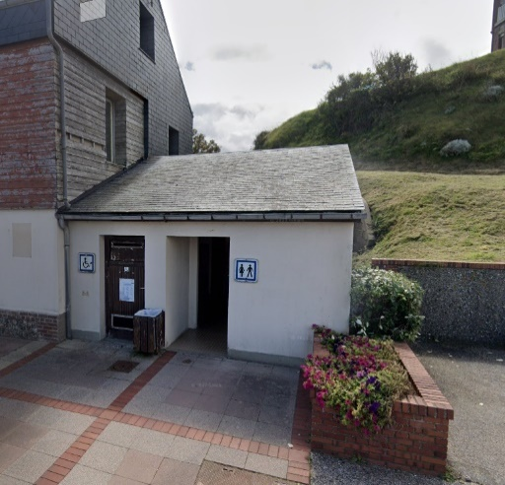

Il n’y a pas de sanitaires publics dans l’office mais des toilettes publiques adaptées se trouvent au 37 digue Jean Corruble, à 50 m du bureau d’information touristique.